"Дробные выражения"
Тезис:
"Математика - гимнастика для ума"
Цели урока:
1. Проверить уровень знаний и умений учащихся по теме " Дробные выражения "и подготовиться к контрольной работе.
2. Дальнейшее развитие внимания, памяти, умения выделять главное при чтении условия задачи.
Развивать умение учащихся применять полученные знания в новых ситуациях , так же умение следовать инструкции.
3. Продолжить воспитание навыка самоконтроля и умения реально оценивать свои результаты.
Этапы урока | Деятельность учителя | Деятельность учащихся | Время
I  орг.  момент | Ребята, сегодня у нас на уроке гости, которые хотят посмотреть, как я вас учу и, как вы учитесь. Давайте поприветствуем наших гостей. Здравствуйте, садитесь!  Сегодня 4-ый урок по теме  " Дробные выражения ".  Цель нашего урока ещё раз закрепить вычислительные навыки работы с десятичными и обыкновенными дробями,  процентами, нахождения числа по значению его дроби и подготовиться к контрольной  работе. | С добрым утром начат день,  Первым делом гоним лень.  Будем все внимательны,  А еще старательны.  Будем отвечать активно  Хорошо себя вести,  Чтобы гости дорогие,  Захотели вновь прийти! | 2 мин.
II  устная  работа | Итак, начнём, как всегда, с устной работы, которая поможет нам на протяжении всего урока, поэтому будьте внимательны ко всем заданиям.  1. Представить в виде обыкновенной дроби:  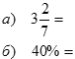  2. Вычислить:  а) 3,2+0,8=  б)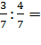  в)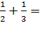  3. Упростить: у -  4. Назвать компоненты при умножении:  ax=b  Как найти неизвестный множитель?  5. Найти число, 1/3 которого равна 15.  Как это условие записать?  6. Как называется такое выражение?  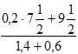  Почему?  Определите порядок действия, а значение выражения найдём немного позже: | Ученик говорит и записывает на интерактивной доске решение, проговаривая все правила!  а)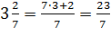  б)40%=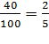  а)3,2+0,8=4  б)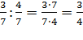  в)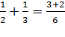=  у - =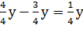  а и х-множители  b-произведение  Чтобы найти неизвестный множитель надо произведение разделить на известный множитель  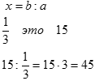  Дробное,  т.к. это частное двух выражений, в котором знак деления обозначен чертой | 7 мин.

III  трен  ров  очные  упр. | Сейчас открываем тетради. Записываем число :20.12.2011  Классная работа. Подготовка к контрольной работе .Д.М. стр. 13,14,15.  Работаем сегодня с вами в основном самостоятельно, с последующей проверкой, так что будьте очень внимательны.  Быстрота и правильность выполнения всех заданий покажет на сколько вы внимательно работали устно.  (устная работа осталась на доске, поэтому в любой момент учащиеся могут посмотреть какой - либо фрагмент правила)  Первый № 142 д.  Посмотрите на задания.  Что нужно сделать сначала?  А потом?  Все знают, как решать?  Тогда записываем в тетрадях:  У 3-х учащихся спросить ответ!  Взяли карандаш.  Проверка через доску !  Если правильно на полях " + ", если неправильно исправляем.  Следующий - это № 6 из устной работы.  Порядок действия мы уже расставили, а я хочу обратить ваше внимание на различные способы решения, а так же по ходу решения мы с вами узнаем  о предмете, который был изобретён в Китае во 2веке до нашей эры. Он имел длину 1м, весил более 3кг, был принадлежностью высокопоставленных особ и рассматривался как символ власти. Как вы думаете, что это за предмет?  ЖЕЗЛ ЗОНТ МЕЧ  Давайте выполним действия и посмотрим, кто был прав в выборе предмета:  Сделали? А теперь проверим ответы на доске.  Кто решал I-ым способом, II-ым, III–им ?  На ваш взгляд, наиболее рациональный способ какой? Почему?  Сейчас раскроем секрет: какой же это предмет? Зонт!  На полях ставим " + ", если правильно решен весь пример.  Следующий № 152.  Здесь вы должны показать, как научились решать задачи с % и на нахождение числа по значению его дроби.  Внимательно читаем условие задачи, от этого зависит правильность решения.  Всё, что вам здесь нужно, мы повторили в устной работе.  Два человека у доски на крыльях.  Проверяем. Все так решили?  Ставим " + ", если верно.  Как можно по - другому?  Посмотрим на это решение на доске | Классная работа. 20.12.2011 Подготовка к контрольной работе.  Д.М. стр. 13,14,15.  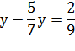  № 142 д.  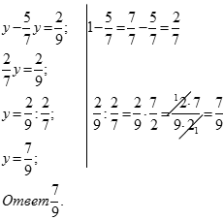  № 6.  I способ:  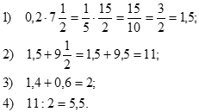  II способ:  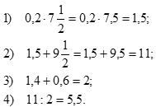  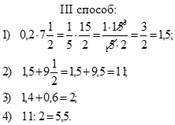  № 152.  I способ:  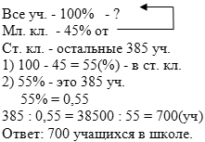  II способ:  Все уч. - 1 - ?  1) 45% = 0,45  1 - 0,45 = 0, 55( всех уч) -ст.кл.  2) 0,55 - это 385 уч.  385 : 0,55 = 38500 : 55 = 700(уч)  Ответ: 700 учащихся в школе. | 5 мин.  +  7 мин.  +  7 мин.  +  Жезл  Зонт  Меч
IV  физ.  мин. | Прямо сели. Ручки положили. Немного отдохнём.  Три - четыре! Встанем!  Руки в стороны поставим,  Правой левую достанем,  А потом наоборот  Будет вправо поворот, -  Раз хлопок, два хлопок  Повернись ещё разок!  Раз, два, три, четыре  Руки выше, ноги шире!  Опускаем руки вниз  И за парты вновь садись! |  | 2 мин.
V  итог  урока | Как итог урока мы решим задачу, включающую в себя весь материал, который мы уже повторили сегодня.  № 156  Читаем задачу вслух.  Составляем и записываем на доске и в тетрадях краткое условие: | №156  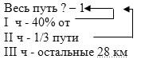 | 10мин
 | Разбираем решение, составляем схему :  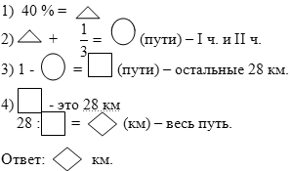  А теперь записываем в тетрадях.  Проверяем, если верно ставим " + ".  А сейчас, каждый сам подводит итог своей работы, считаем количество " + ".  У кого 4 + - " 5 "  3 + - " 4 "  2 + - " 3 "  Так как завтра контрольная работа, поэтому  домашнее задание из Д.М.:  К – 5 № 1,2,3,4.  У кого " 5 " – вариант В1  У кого " 3 " – вариант Б1  У кого " 4 ", тот сам выбирает какой вариантом будет выполнять В1 или Б1,  а я завтра посмотрю, как вы себя оценили.  Урок закончен. Встали. До свидания! | 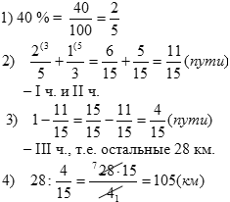  – весь путь.  Ответ: 105 км. | +
Учиться надо весело…Чтобы
переваривать знания, надо поглощать
их с аппетитом»
Анатоль Франс
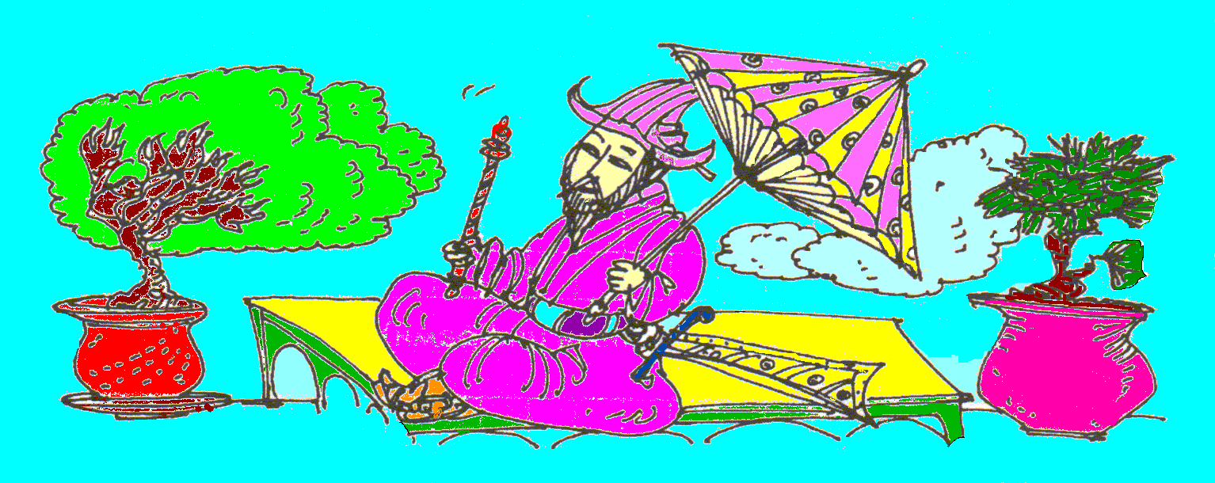

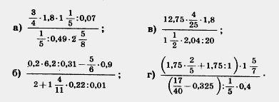
В самых древних дошедших до нас письменных источниках - вавилонских глиняных табличках и египетских папирусах встречаются не только натуральные числа, но и дроби.
Дроби были нужны, чтобы выразить результат измерения длины, массы, площади в случаях, когда единица измерения не укладывалась в измеряемой величине целое число раз.
Тогда вводили новую, меньшую единицу измерения. Названия этих новых единиц измерения и стали первыми названиями дробей. Например, дробь
до сих пор называют "половина"; у римлян слово "унция" сначала было названием двенадцатой доли единицы массы, но потом унция стала обозначать одну двенадцатую долю любой величины (говорили: "семь унций пути" т.е. семь двенадцатых пути).
В Древнем Вавилоне, как вы знаете, дроби были шестидесятеричными, т.е. записывались, например, в виде 4; 52; 03; Это означало 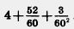. и сейчас, когда мы пишем 3 ч 21 мин 47 сек, то, по сути дела, записываем доли часа в шестидесятиричной системе счисления: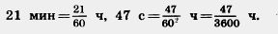
У египтян были особые знаки для дробей 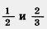и общий способ записи для долей (т.е. дробей с числителем 1) Все остальные дроби они записывали в виде суммы долей.
Например:
(Подумайте, как можно быстро находить такую сумму)
Запись дробей с помощью числителя и знаменателя появилась в Древней Греции, только греки знаменатель записывали сверху, а числитель — снизу. Дроби в привычном для нас виде впервые стали записывать индусы около 1500 лет назад, но они не использовали черту между числителем и знаменателем. Черта дроби стала общеупотребительной лишь с XVI в.
В старину применяли в основном обыкновенные дроби. Это объяснялось различными соотношениями между единицами измерения: они делились и на 12, и на 16, и на 40 частей. Но потом было замечено, что самыми удобными для вычислений являются десятичные дроби. С XVII—XVIII в. они получили всеобщее распространение, особенно после создания и введения в большинстве стран метрической системы мер.
Ребята, французский писатель ХIХ столетия Анатоль Франс однажды заметил: «Учиться можно только весело….Чтобы переваривать знания, надо поглощать их с аппетитом».
Так вот, сегодня на уроке вы следовали этому совету писателя, были активны, внимательны, поглощали знания с большим желанием, и теперь они пригодятся вам в вашей дальнейшей жизни.
Частное двух чисел или выражений, в котором знак деления обозначен чертой, называют дробным выражением.
Например, − дробные выражения.
Выражение, стоящее над чертой, называют числителем, а выражение, стоящее под чертой, — знаменателем дробного выражения. Числителем и знаменателем дробного выражения могут быть любые числа, а также числовые или буквенные выражения.
С дробными выражениями можно выполнять действия по тем же правилам, что и с обыкновенными дробями.
Частное двух чисел называют отношением этих чисел. Отношение показывает, во сколько раз первое число больше второго, или какую часть первое число составляет от второго.
Карточка 1 | Выполнить деление:  1) $\text{10}:\frac{2}{5}$= 2) $\frac{5}{6}:\text{10}$ = 3)$6:8$= 4) 1,4 : 2,1=  5) $\frac{1\frac{1}{2}}{2}$= 6) $\frac{\frac{1}{2}+\frac{1}{3}}{8}$= 7) $\frac{1}{1+\frac{1}{2}}$=

Карточка 2 | № 1.Вычислите значение дробного выражения, выбрав наиболее удобный прием. (воспользуйтесь справочным материалом):  1) $\frac{\frac{2}{3}}{4}$= 2) $\frac{\frac{4}{5}}{2}$= 3) $\frac{\frac{2}{3}}{\frac{1}{3}}$=  4) $\frac{\frac{1}{2}}{\frac{3}{2}}$= 5) 7) $\frac{\frac{1}{2}+\frac{1}{5}}{\text{10}}$= 6) $\frac{1}{1+\frac{1}{2}}$=
Тест
$$\begin{aligned}\text{№ 1}\text{.}\text{ Найдите разность }\frac{3}{7}−\frac{1}{4} \\ 1)\frac{2}{3} 2)\frac{5}{\text{28}} 3)\frac{1}{\text{14}} 4)\frac{4}{\text{11}}\end{aligned}$$
$$\begin{aligned}\text{№ 2}\text{.}\text{ Найдите произведение чисел }\frac{\text{18}}{\text{35}}и\frac{\text{14}}{\text{15}} \\ 1)\frac{\text{27}}{\text{49}} 2)\frac{\text{12}}{\text{25}} 3)\frac{\text{152}}{\text{105}} 4)\frac{1}{\text{10}}\end{aligned}$$
$$\begin{aligned}\text{№ 3}\text{.}\text{ Вычислите }\frac{\frac{3}{7}}{6}= \\ 1)\frac{1}{\text{12}} 2)\frac{\text{21}}{\text{42}} 3)\frac{1}{\text{14}} 4)\frac{7}{\text{18}}\end{aligned}$$
$$\begin{aligned}\text{№ 4}\text{.}\text{ Вычислите }\frac{\frac{5}{\text{16}}}{\frac{1}{8}}= \\ 1)\frac{2}{5} 2)\frac{5}{2} 3)\frac{\text{16}}{5} 4)\frac{1}{2}\end{aligned}$$
$$\begin{aligned}\text{№ 5}\text{.}\text{ Вычислите }\frac{\frac{4}{9}+\frac{1}{3}}{3}= \\ 1)\frac{\text{10}}{\text{27}} 2)\frac{\text{27}}{7} 3)\frac{5}{\text{27}} 4)\frac{7}{\text{27}}\end{aligned}$$
$$\begin{aligned}\text{№ 6}\text{.}\text{ Вычислите }\frac{1−\frac{1}{\text{10}}}{1−\frac{1}{\text{100}}}= \\ 1)\text{10} 2)\frac{1}{\text{10}} 3)\frac{\text{10}}{\text{11}} 4)\frac{\text{11}}{\text{10}}\end{aligned}$$
$$\begin{aligned}\text{№ 7}\text{.}\text{ Вычислите }\frac{2−\frac{1}{5}}{2+\frac{1}{5}}= \\ 1)\text{20} 2)\frac{\text{11}}{9} 3)1\frac{2}{5} 4)\frac{9}{\text{11}}\end{aligned}$$
Ключи к тесту:
1 | 2 | 3 | 4 | 5 | 6 | 7
2) | 2) | 3) | 2) | 4) | 3) | 4)

Задания повышенной сложности:
Вариант 1 | Вариант 2
$$\begin{aligned}\text{Вычислите}: а) \frac{2−\frac{1}{\frac{1}{2}+\frac{1}{4}}}{2+\frac{1}{\frac{1}{2}+\frac{1}{4}}}= \\ б) 1+\frac{1}{1+\frac{1}{1+\frac{1}{2}}}=\end{aligned}$$ | . $\begin{aligned}\text{Вычислите}: а) \frac{4+\frac{1}{\frac{1}{2}−\frac{1}{3}}}{4−\frac{1}{\frac{1}{2}−\frac{1}{3}}}= \\ б) 3−\frac{3}{3−\frac{1}{1−\frac{1}{3}}}=\end{aligned}$

